高二数学周末练习（2016.3.26）
推理与证明
一、选择题
1.若通过推理所得到的结论一定是正确的，则这样的推理必定是（ ）
A.归纳推理 B. 类比推理 C.合情推理 D. 演绎推理
2．已知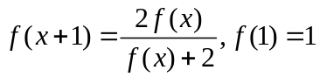 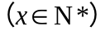，猜想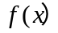的表达式为（ ）
A.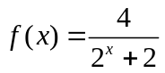 B．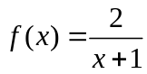 C．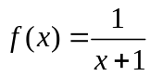 D．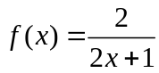
3．设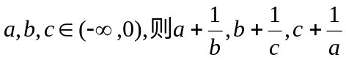（ ）
A．都不大于-2 B．都不小于-2 C．至少有一个不大于-2 D．至少有一个不小于-2
4. 若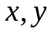均为正数,且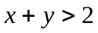.则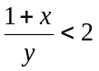和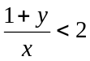中（ ）
A． 至少有一个成立 B. 都成立 C. 都不成立 D. 不能确定
5. 用数学归纳法证明“时，第二步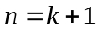时的左边应是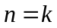时的左边乘以（ ）
A．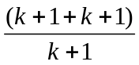 B． 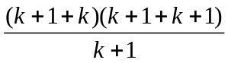 C． 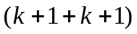 D． 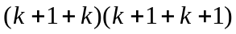
6.已知一个命题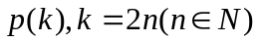,若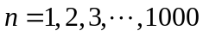时, 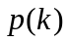成立,且当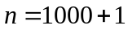时它也成立,下列判断中,正确的是（ ）
A.对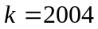成立 B．对每一个自然数成立
C．对每一个正偶数成立 D.对某些偶数可能不成立
7.欲用数学归纳法证明：对于足够大的自然数，总有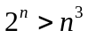,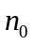为验证的第一个值，则（ ）A．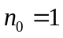 B．为大于1小于10的某个整数 C． 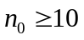 D. 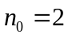
8. 数列满足 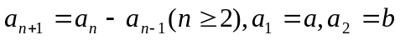，设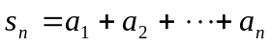 ，则下列结论正确的是（ ）
A．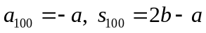 B．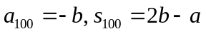
C．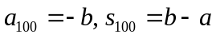 D．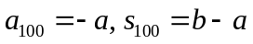
9．观察下列数：中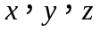的值依次为（ ）
A．42,41,123 B. 13,39,123 C. 24,23,123 D.28,27,123
10．数列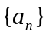满足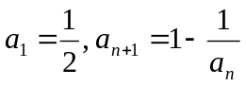，则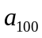等于（ ）
A．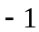 B． C． D．
11.平面上有个圆，其中每两个都相交于两点，每三个都无公共点，它们将平面分成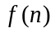 块区域，有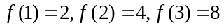，则的表达式为（ ）
A. 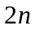 B. 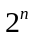 C. 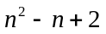 D. 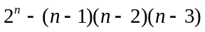
12. 已知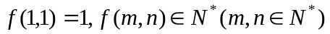,且对任何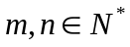都有:
①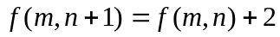, ②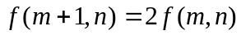, 给出以下三个结论:
(1) 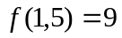； (2) 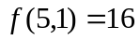； (3) 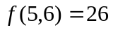.其中正确的个数为（ ）
A． 1 B. 2 C. 3 D. 0
二、填空题
13.从中，可得到一般规律为:
(用数学表达式表示)
14．一同学在电脑中打出如下若干个圆（图中●表示实圆，○表示空心圆）：
●○●●○●●●○●●●●○●●●●●○●●●●●●○
若将此若干个圆依此规律得到一系列圆，那么在前2002个圆中，有 个空心圆．
15．
由以上两式成立，推广到一般结论______________________________________________.
16．定义“等和数列”，在一个数列中，如果每一项与它的后一项的和都为同一常数，那么这个数列叫做等和数列，这个常数叫做该数列的公和.已知数列等和数列，且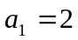，公和为5.那么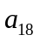的值为________，这个数列前项和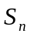的计算公式为_______________.
17．若记号“*”表示两个实数与的算术平均的运算，即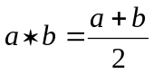，则两边均含有运算符号“*”和“＋”，且对于任意3个实数都能成立的一个等式可以是________________________.
18．已知数列满足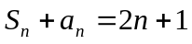, 写出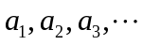，并推测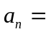_______________.
三、解答题.
17.已知是不全相等的正实数,求证: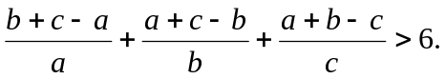

18.由下列各式
你能得出怎样的结论,并进行证明.

19.若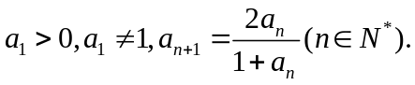（1）求证：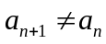．
（2）令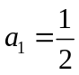，写出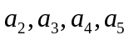，的值，观察并归纳出这个数列的通项公式；
（3）证明：存在不等于零的常数，使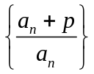是等比数列，并求出公比的值．

20．对于函数,若存在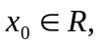使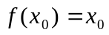成立,则称为的不动点.如果函数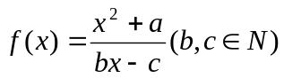有且只有两个不动点0,2,且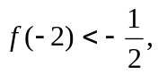
（1）求函数的解析式;（2） 已知各项不为零的数列满足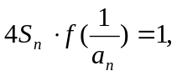求数列通项;
（3）如果数列满足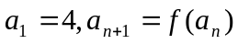,求证:当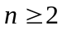时,恒有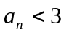成立.

21．已知是各项都是正数的数列，前项和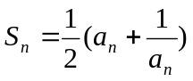．
（1）求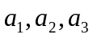； （2）求，； （3）证明：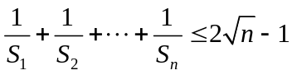．

22．设数列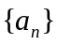的前项和为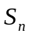，若方程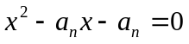有一根为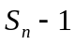，另一根为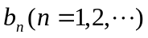． （1）求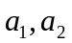； （2）求的通项公式； （3）求证：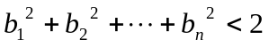．

23．已知数列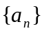满足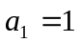，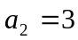，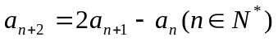，的前项和．
（1）求及；（2）试比较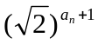与的大小关系；（3）求证：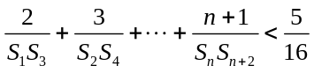．

参考答案:
一、DBCAB DCAAD CC
二.(13)； (14)61；
(15)如果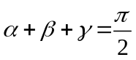且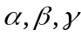都不为，则；
(16)分析：∵是等和数列，，公和为5，
∴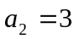，则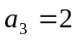，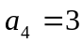，…，知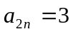，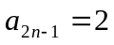（n∈N*）.
∴＝3，数列形如：2，3，2，3，2，3，……. ∴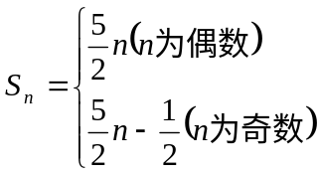.
(17) 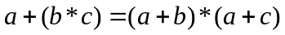.
正确的结论还有：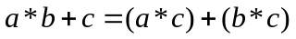,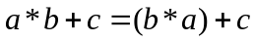等.
(18)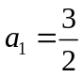,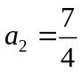,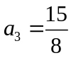,猜测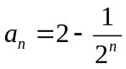．
三、17．证明：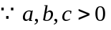，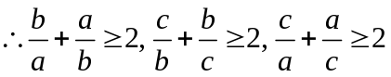，
又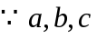不全相等，上式等号不同时成立，则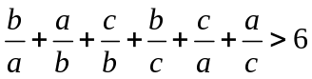．
．

18.解：归纳得一般结论：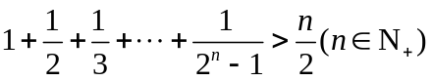．
证明：当时，结论显然成立．
当时，
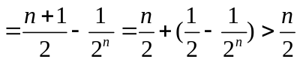．
故结论得证．

19.（1）采用反证法．若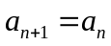，即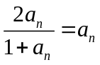，解得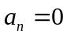或．
从而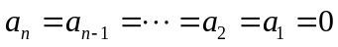或与题设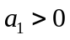，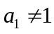想矛盾．
故成立．
（2）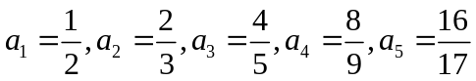，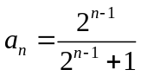．
（3）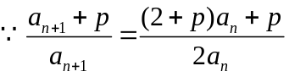，又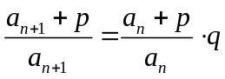，
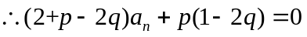，
因为上式是关于变量的恒等式，故可解得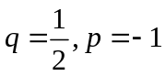．

20.解：依题意有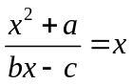，化简为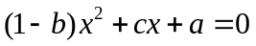，由韦达定理，得
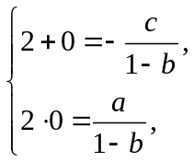解得，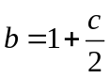，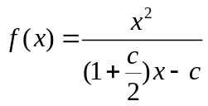．
由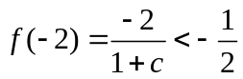，得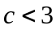，又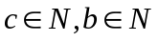，若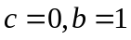，则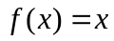不止有两个不动点，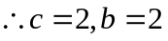，故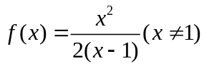．
（2）由题设得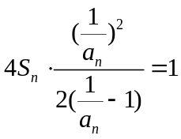，即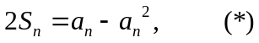
且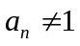，以代，得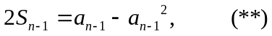
由（*）、（**）两式相减得：
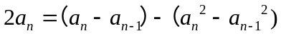，即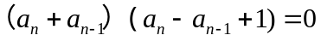，
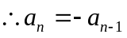或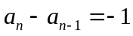，以代入（*）得：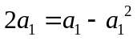，解得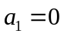（舍去）或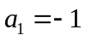，
若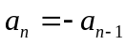，则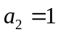这与矛盾，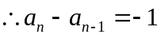，
即是以为首项，为公差的等差数列，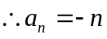．
（3）采用反证法，假设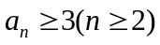，则由（1）知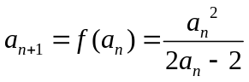，
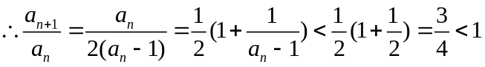，即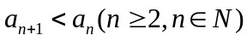，有
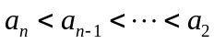．而当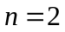时，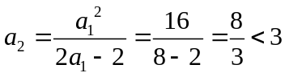，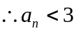，这与假设矛盾，故假设不成立，．
本题还可用直接法证明，事实上：
由，得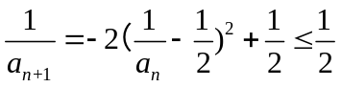，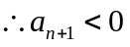或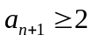．
若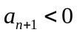，则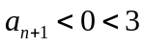，结论成立；
若，此时，从而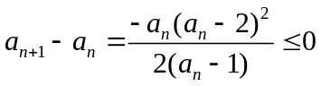，
即数列在时单调递减，由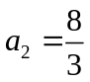，可知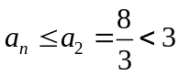，在时成立．

21、(1)(法一) 时，由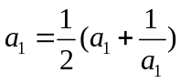，解得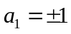(负值舍去) ．
时，由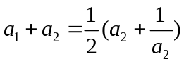，解得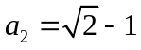．
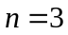时，由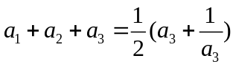，解得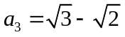．
(2)由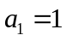，，，归纳得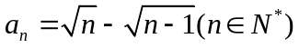．
用数学归纳法证明(略)．
将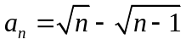代入得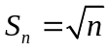．
(法二)时，由，解得(负值舍去)．
当时，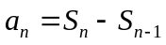代人得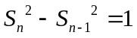，
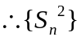为等差数列，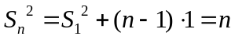，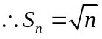，
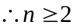时，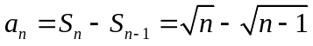．
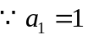，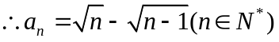．
(3) 当时，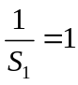，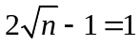，等号成立．
当时，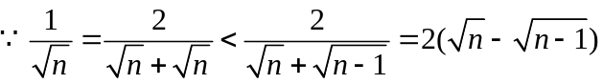，
．

22． (Ⅰ)当时，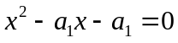有一根为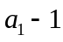，
于是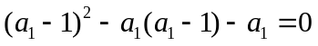，解得．
当时，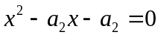有一根为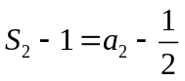，
于是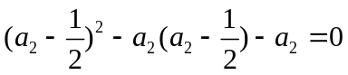，解得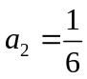．
(Ⅱ)由题设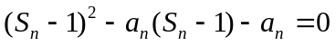，
即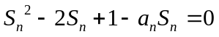．
当时，，代入上式得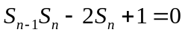． ①
由(Ⅰ)知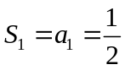,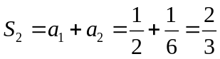．
由①可得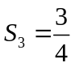．
由此猜想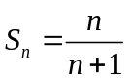，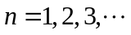．
下面用数学归纳法证明这个结论．
(i) 时已知结论成立．
(ii)假设时结论成立，即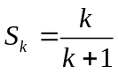，
当时，由①得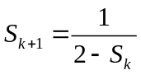，即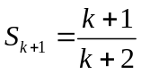，
故时结论也成立．
综上，由(i)、(ii)可知对所有正整数都成立．
于是当时，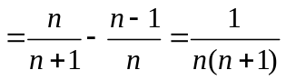，
又时，，所以的通项公式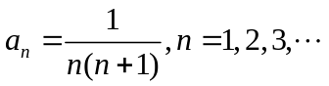．
(3)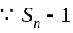，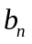分别为方程的两根，
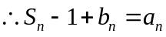，
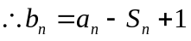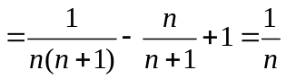．
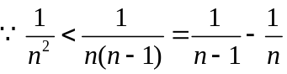，
23．(1)由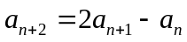，即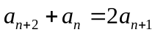，得数列是等差数列．
，，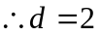，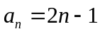，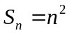．
(2) 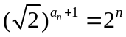，
当时，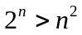，当时，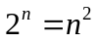，
当时，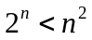，当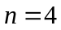时，，
当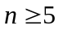时，(用数学归纳法证明)(略)．
(3) 

